Консультация для воспитателей «Техника квиллинг - оригинальный и необычный вид рукоделия»

Автор: Ольга Вячеславовна Барбашина,
воспитатель,
высшей квалификационной категории.

В настоящее время у многих детей наблюдается недостаточное развитие тонкой моторики. Изучение уровня развития тонких дифференцированных движений пальцев и кистей рук у детей показывает, что у многих они недостаточно целенаправленны. Особенно слабо развиты сложно – координированные движения ведущей руки, т. е. плохое умение держать ручку или карандаш в качестве рабочего инструмента.
Развитие мелкой моторики детей дошкольного возраста – это одна из актуальных проблем, потому что слабость движения пальцев и кистей рук, неловкость служит одной из причин, затрудняющих овладение простейшими, необходимыми по жизни умениями и навыками самообслуживания. Кроме того механическое развитие руки находится в тесной связи с развитием речи и мышлением ребёнка, как это доказано учёными. Уровень развития мелкой моторики – один из показателей интеллектуальной готовности к школьному обучению. Обычно ребёнок, имеющий высокий уровень развития мелкой моторики, умеет логически рассуждать: у него достаточно развиты память и внимание, связная речь.
Техника квиллинг удивительна, с её помощью можно получить различные шедевры, напоминающие “тонкую кружевную паутинку”, за одну две минуты из радуги полос бумаги можно создать двух - трёхмерные формы квадрата, овала, звезды, конуса, полусферы. Затем эти объёмные формы, иногда называемые модулями, соединяясь и перетекая друг в друга, создают каскад фигур, листьев цветов, подчиняясь нескончаемой фантазии мастера-художника.
Оригинальный и необычный вид рукоделия, суть которого заключается в накручивании и моделировании с помощью маленького инструмента (зубочистки), бумажных полосок шириной в несколько миллиметров и при помощи полученных форм создавать самые различные композиции, очень нравится детям.
Примечательно то, что квиллингом с удовольствием занимаются и мальчики и девочки. Вот почему эти занятия позволяют мне в совместной художественно – творческой деятельности объединить разнополых исполнителей.
Занятия квиллингом – это не только развитие моторики, воображения, внимания, мышления, эстетики и т. д., но и колоссальные возможности реализовать свои творческие возможности.
Целью своей работы: научить детей новой техники обработки бумаги – квиллингу, в свободное от занятий время.
Думаю, что обучение у детей будет происходить более эффективно при условии:
- Cистематической и последовательной работы с детьми, постепенно усложняя уровень выполнения работ.
- Совместной работы детского сада и семьи по освоению квиллинга.
В результате этого ставлю задачи:
- Познакомить детей с новым видом конструирования – квиллингом, научить изготавливать основные формы (плотную спираль, свободную спираль, каплю, стрелу) и из них составлять различные композиции. (от простых до более сложных).
- Через занятия квиллингом повысить уровень развития моторики, мышления, внимания, памяти, творчества.
- В процессе работы воспитывать усидчивость, аккуратность при выполнении, эстетику, интерес.
Для занятий этим видом бумагокручения требуется совсем немного материала:
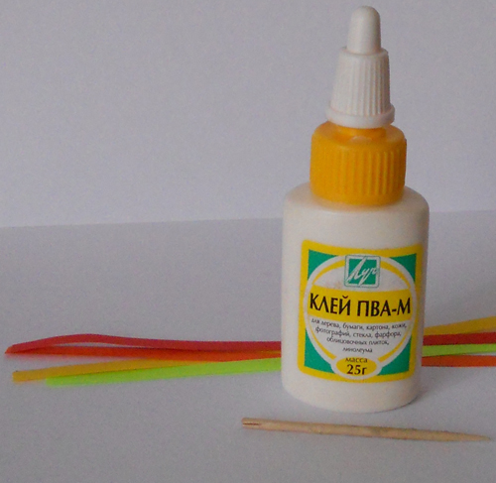
Фото 1
- Листы цветной двусторонней бумаги (формат А4), из которого нарезается в длину полоски шириной 5 мм.
- Деревянные зубочистки, (кончик отрезается и делается небольшой надрез)
- Клей ПВА,
- Дополнительный материал: картон, цветная бумага, карандаши и т. д.
Техника квиллинга.
1. Для изготовления элемента (формы) полоску вставляют в отверстие, и плотно наматываем на зубочистку.
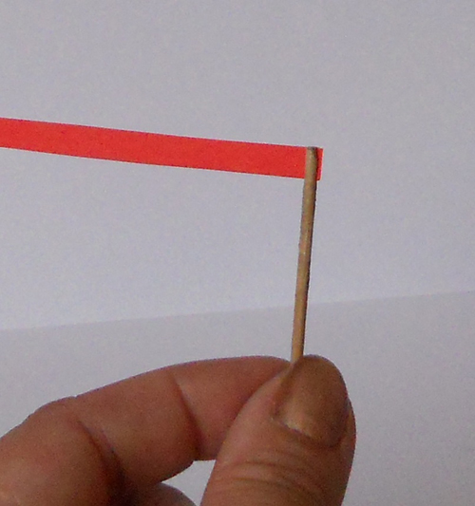
Фото 2
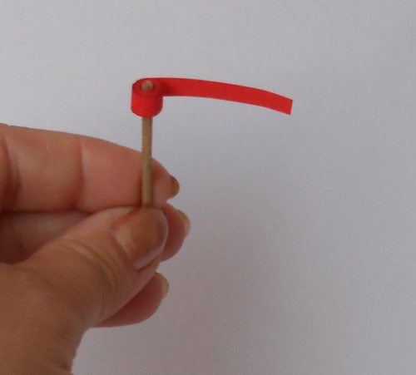
Фото 3
2. Аккуратно снимаем рулончик с зубочистки и между пальцами раскручиваем на нужный диаметр (дети делают на глаз).
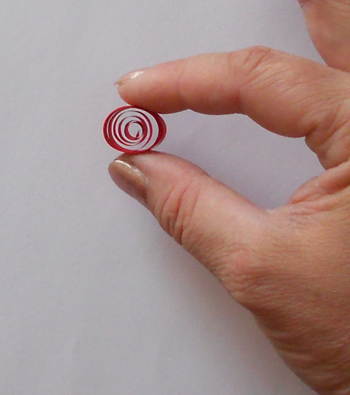
Фото 4
3. Подклеиваем внешний конец полоски и даём клею подсохнуть.
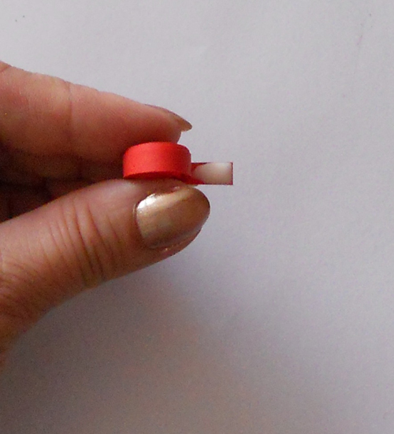
Фото 5
Заготовкам можно придавать самые различные формы, выполняя сжатия и вмятины.
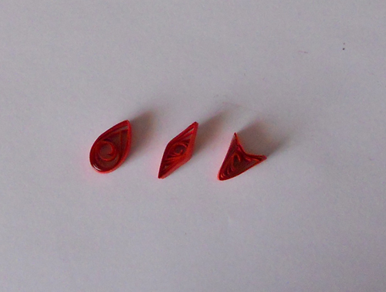
Фото 6
Каждое занятие имеет свой обучающий характер, но в процессе всей работы идёт развитие глазомера, внимания, памяти, мышления, моторики, творчества; воспитывается воля усидчивость, аккуратность при выполнении работы, интерес, эстетика.
Для старшей и подготовительной групп разработаны по этапные занятия по темам.
I этап. Цель: учить детей скручивать элемент (форму) “свободная спираль”, и наклеивать на основу.
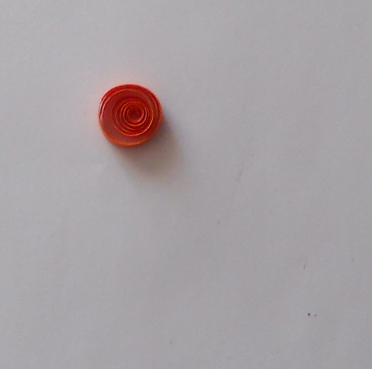

Фото 7

Тема занятий:
“Божья коровка”
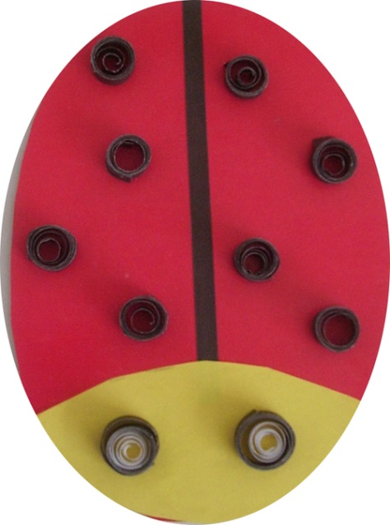
Фото 8
“Яблонька”
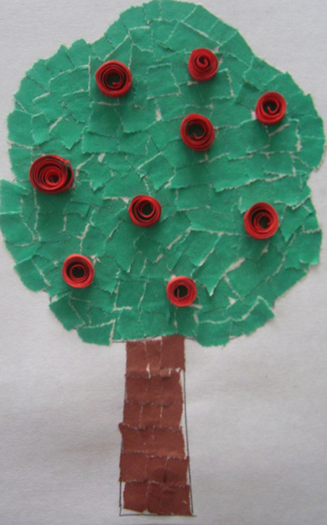

Фото 9

“Гриб мухомор”
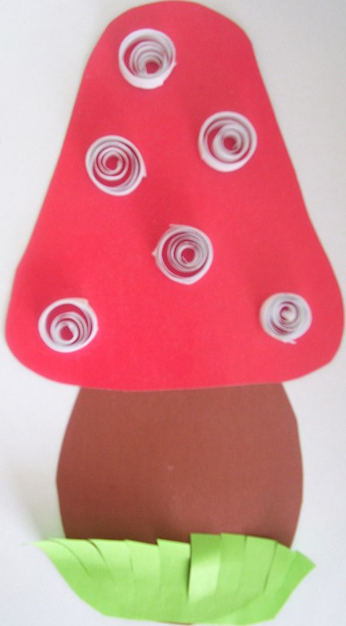
Фото 10

“Барашек”
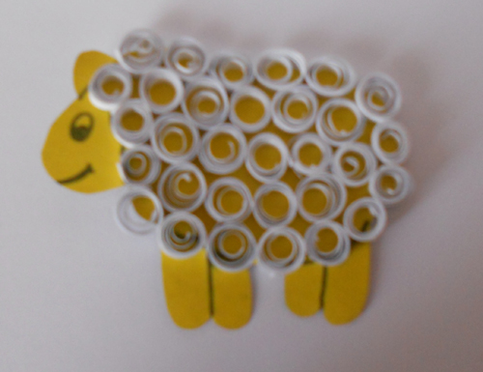
Фото 11

Можно также сказать, что предлагаемый вид деятельности оказывает значительное влияние на личностное развитие. Работа в технике квиллинга способствовала формированию у моих детей, таких качеств личности, как настойчивость, умение доводить начатое дело до конца (последовательность и упорство в достижении поставленной цели, требующее целенаправленных волевых усилий), усидчивость и аккуратность. Развивается способность работать руками под контролем сознания, согласованность движений руки и глаза (зрительно-моторная координация, осмысленная моторика).
Большая работа была проведена с родителями: проведён мастер – класс по данной теме, в уголке для родителей были помещены консультации: “Моторика и её роль в развитии ребёнка”, “Развиваем интерес к работе с бумагой”, “Поделки из бумаги (квиллинг)”. Совместная работа родителей и детей по изготовлению поделок удовлетворяет потребность ребёнка в активной деятельности, стремление выполнить работу, даёт реальное воплощение мысли, фантазии. Кроме этого в нашем дошкольном учреждении периодически организуются выставки, где родители и дети имеют возможность продемонстрировать свои умения, навыки, творческое воображение.

Литература:
1. Белкина, В. Н. Развитие и обучение. Воспитателям и родителям [Текст]: пособие для родителей и воспитателей / В. Н. Белкина. – Ярославль: Академия развития, 1998. – 256 с.
2. Дженкинс, Д. Узоры и мотивы из бумажных лент. – И.: Контэнт, 2010. – 48 с.
3. Жукова, О. Рисуем нитками [Текст] / О. Жукова, Н. Юрченко // Дошкольное воспитание. 2009. - №8. – С. 68 - 73.
4. Зайцева, А. Искусство квиллинга. – И.: Эксмо – Пресс, 2009. – 64 с.

